Aufgaben für Donnerstag, 04.06.

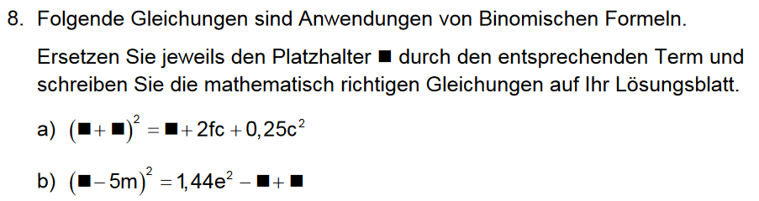

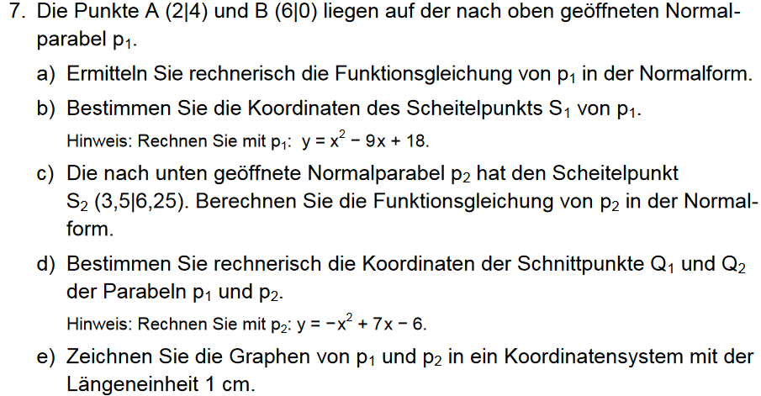

Hinweise:
7b) Beim Berechnen des Scheitelpunkts kommt häufig die quadr. Ergänzung vor!
7c) Nach unten geöffnet => y = -x² …

Die Gleichungen beider Parabeln stehen in den Aufgaben, damit man – auch wenn man selber nicht auf 7b oder 7c kommt, dennoch weiterrechnen kann.

